

АДМИНИСТРАЦИЯ КОРЕНЕВСКОГО РАЙОНА
КУРСКОЙ ОБЛАСТИ

ПОСТАНОВЛЕНИЕ

от 09.08.2019г. № 556
п. Коренево

О внесении изменений в постановление Администрации Кореневского района Курской области от 11.05.2018 г. № 223
«О Комиссии по оценке технического
состояния автомобильных дорог общего пользования местного значения Кореневского района Курской области»

В связи с выбытием отдельных членов Комиссии по оценке технического состояния автомобильных дорог общего пользования местного значения Кореневского района Курской области, Администрация Кореневского района ПОСТАНОВЛЯЕТ:
1. Внести изменения в постановление Администрации Кореневского района Курской области от 11.05.2018 г. № 223 «О Комиссии по оценке технического состояния автомобильных дорог общего пользования местного значения Кореневского района Курской области»:
1.1. В пункте 3 слова «Е.Н.Леонтьева» заменить словами «С.В.Иванова».
1.2. Утвердить прилагаемый состав комиссии по оценке технического состояния автомобильных дорог общего пользования местного значения Кореневского района Курской области в новой редакции.
2. Постановление вступает в силу со дня его подписания и подлежит опубликованию на официальном сайте муниципального образования «Кореневский район» Курской области в информационно-телекоммуникационной сети «Интернет».

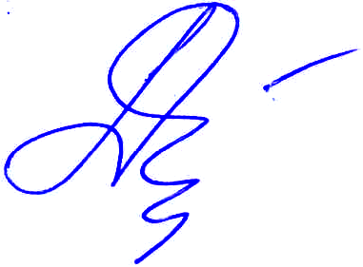
Глава
Кореневского района М.В.Дегтярева
Утвержден
постановлением Администрации Кореневского района Курской области от «11» ______05_____2018 г. № 223
(в редакции постановления Администрации Кореневского
района Курской области от «09» 08 2019 г. № 556

Состав
комиссии по оценке технического состояния автомобильных дорог
общего пользования местного значения Кореневского района
Курской области

Иванов  Сергей Валерьевич | - заместитель Главы Администрации Кореневского района, председатель комиссии
Савченко  Андрей Викторович | - исполняющий обязанности начальника отдела архитектуры, строительства, ЖКХ, ТЭР, транспорта, связи и охраны окружающей среды Администрации Кореневского района, заместитель председателя комиссии
Шулякова  Светлана Евгеньевна | - консультант отдела архитектуры, строительства, ЖКХ, ТЭР, транспорта, связи и охраны окружающей среды Администрации Кореневского района, секретарь комиссии
Члены комиссии:
Глухих  Алексей Павлович | - начальник отдела по делам ГО и ЧС Администрации Кореневского района
Котельников  Михаил Дмитриевич | - генеральный директор АО «Кореневское ДЭП» (по согласованию)
Прудникова  Татьяна Борисовна | - начальник управления по образованию, опеке и попечительству Администрации Кореневского района
Рожков  Николай Викторович | - генеральный директор ООО «Кореневское АТП» (по согласованию)
Сентищева  Светлана Владимировна | - консультант отдела архитектуры, строительства, ЖКХ, ТЭР, транспорта, связи и охраны окружающей среды Администрации Кореневского района
Цыганов  Дмитрий Владимирович | - ВРИО начальника ОГИБДД Отделения МВД России по Кореневскому району (по согласованию)

